1. **Error**

gradle project sync failed. basic functionality (e.g. editing debugging) will not work properly

**Descripción**

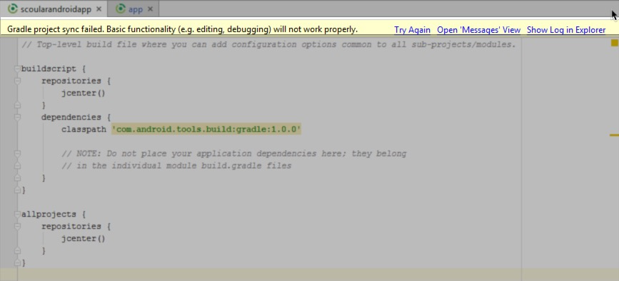

**Solución**

Descargar archivo: <https://gradle.org/install/>

Video: <https://www.youtube.com/watch?v=1_vVIi_Aoew>